ГОРОДСКАЯ ОЛИМПИАДА ПО ГЕОМЕТРИИ
2018 год

11 класс
Задача 1.
Разрежьте по клеточкам квадрат 7×7 на девять прямоугольников (не обязательно различных), из которых можно будет сложить любой прямоугольник со сторонами, не превосходящими 7.
Решение
Разрежем квадрат на три "узких" прямоугольника (1×1, 2×1 и 4×1), три "средних" (1×2, 2×2 и 4×2) и три "широких" (1×4, 2×4 и 4×4).
Из "узких" прямоугольников можно сложить прямоугольник любой высоты от 1 до 7 и ширины 1. Аналогично, из "средних" прямоугольников можно сложить прямоугольник любой высоты от 1 до 7 и ширины 2, а из "широких" – прямоугольник любой высоты от 1 до 7 и ширины 4. Из полученных "узкого", "среднего" и "широкого" прямоугольников нужной высоты можно сложить прямоугольник этой высоты и любой ширины от 1 до 7.
Ответ
Cм. рис.
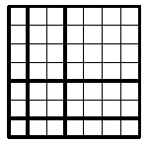

Задача 2.
Через некоторую точку, взятую внутри треугольника, проведены три прямые, параллельные сторонам. Эти прямые разбивают треугольник на шесть частей, три из которых – треугольники с площадями S₁, S₂, S₃. Найдите площадь S данного треугольника.
Решение
Каждый из получившихся трёх треугольников подобен данному.
Каждый из получившихся треугольников подобен данному. Отношение сторон подобных треугольников равно квадратному корню из отношения их площадей.
Поскольку сумма соответствующих сторон получившихся треугольников равна стороне соответствующей стороне исходного треугольника (см. рис.), то
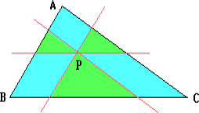
Ответ: 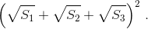.

Задача 3.
В четырёхугольнике ABCD длины сторон AB и BC равны 1, ∠B = 100°, ∠D = 130°. Найдите BD.

Решение
Необходимо построить окружность радиуса 1 с центром в точке B.
С центром в точке B построим окружность радиуса 1. Поскольку AB = BC = 1, точки A и C лежат на этой окружности. Градусная мера дуги AC, соответствующей центральному углу ABC, равна 100°. Значит, градусная мера дополнительной дуги равна 260°. Поскольку ∠ADC = 130°, точка D лежит на этой дуге. Следовательно, BD – радиус окружности.
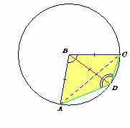
Ответ
BD = 1.

Задача 4.
Через вершины основания четырёхугольной пирамиды SABCD проведены прямые, параллельные противоположным боковым ребрам (через вершину A – параллельно SC, и так далее). Эти четыре прямые пересеклись в одной точке. Докажите, что четырехугольник ABCD – параллелограмм.
Решение
Пусть P – точка пересечения данных прямых. Поскольку PA || SC и PC || SA, четырёхугольник ASCP – параллелограмм. Значит, прямая SP делит отрезок AC пополам. Аналогично, прямая SPделит отрезок BD пополам. Следовательно, прямая SP пересекает плоскость основания пирамиды в точке пересечения диагоналей четырехугольника ABCD, и диагонали делятся этой точкой пополам. Поэтому ABCD – параллелограмм.
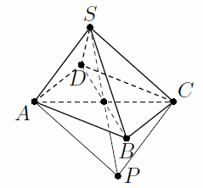

Задача 5.
На доске была нарисована система координат и отмечены точки A(1, 2) и B(3, 1). Систему координат стерли. Восстановите ее по двум отмеченным точкам.
Решение
Восстановить начало координат мы сможем, построив равнобедренный прямоугольный треугольник с вершинами в точках A(1, 2), B(3, 1) и O(0, 0); при этом треугольник BAO должен быть ориентирован положительно (см. рисунок).
Возможны различные способы дальнейшего построения.
Первый способ. Построим точку C, симметричную точке A относительно B (её координаты (5, 0)). Затем восстанавливаем ось Ox и перпендикулярную ей ось Oy.
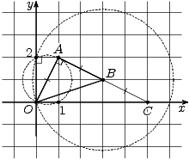
Второй способ. Построим точку (0, 2): она является второй точкой пересечения окружности с центром B и радиусом BO и окружности, построенной на отрезке OA как на диаметре. Далее восстанавливаем ось Oy и перпендикулярную ей ось Ox.

